Футбол СПО-8 04.11.2021 Качин Р.А.

Занятие №3

Тема: История возникнофения футбола

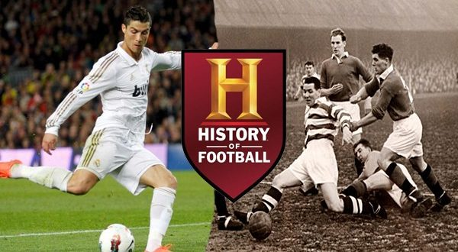

История футбола кратко: как и где появилась
Первые упоминания об игре с мячом ногами были зафиксированы в Китае и Древнем Риме ещё до нашей эры. Жители «Поднебесной» играли с круглым шаром на квадратных площадях, в то время римляне в большей степени использовали футбол не в качестве развлечения, а применяли его, как тренировочное упражнение для воинов.
В 12 веке нашей эры в Англии зародилась игра с мячом, сильно похожая на футбол, в которую жители играли на лугах, дорогах и площадях. Кроме ударов по мячу ногами, также допускались и пинки кулаком. Эта ранняя форма футбола была очень грубой и жестокой, нежели современная версия игры, к тому же участвовали в ней не 22 человека,
Похожая игра с такими же элементами жестокости была создана во Флоренции (16-й век), и она называлась «Calcio» (Кальчо). Ярость таких футбольных забав нередко наносил существенный ущерб улицам города, к тому же, участники получали травмы, а некоторые вовсе погибали. Такие игры были запрещены на несколько столетий, и на этом история футбола могла закончиться, но уже в 17 веке на улицах Лондона стали снова появляться игры с мячом, а позже футбол вовсе стали использовать в государственных школах.
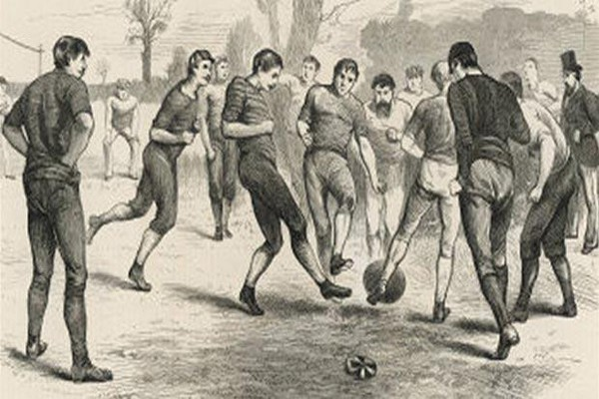
Но для того, чтобы футбол преобразился в ту версию, которая есть сейчас, потребовалось немало времени. Дело в том, что в те времена не было различия между регби и футболом, к тому же, игра имела разные формации с разными размерами мяча, количеством игроков, продолжительносью матча и т.п.

Какая страна считается родиной футбола? Официальное зарождение игры
Попытка создать единые футбольные правила, была предпринята в 1848 году в Кембридже, но некоторые вопросы так и не удалось решить. Ещё одно важное событие в истории футбола произошло в Лондоне в 1863 году, когда в Англии была сформирована первая футбольная ассоциация и были установлены первые правила игры. Следствием лондонской встречи стало то, что игру с мячом раздели на два вида: футбол и регби.
Таким образом, в мире считают, что 8 декабря 1863 года – официальная дата зарождения футбола. Именно Англия считается родиной футбола.
После лондонской встречи пошёл активный процесс развития футбола. Постепенно создавались правила игры, и в целом, футбол, как вид спорта становился интересней, так как команды уже не играли примитивно, получив мяч и гнав его вперёд, а действовали вариативней, перепасовываясь с партнёрами, и совершая другие обманные манёвры с мячом.

Появление первых футбольных клубов
Футбольные клубы существуют ещё с 15 столетия, но официального статуса они не имели, поэтому трудно решить, какой клуб был создан первым. Одни историки считают, что древнейшая футбольная команда была сформирована в Эдинбурге (1824 год), однако официально в мире считают, что самым старым футбольным клубом является «Шеффилд» (Sheffield Football Club), который был основан в 1857 году.

Толчком для создания футбольных команд стала индустриализация, которая привела к появлению больших групп людей на фабриках, заводах, церквях и т.п. Зачастую, команды образовывались в больших городах, а благодаря строительству новых железных дорог, появилась возможность проводить матчи между двумя коллективами из разных городов.
Первое время в Англии преобладали клубы государственных школ, но позже, основную часть стали составлять команды, состоящие из рабочих. Уже в то время, некоторые команды платили лучшим игрокам других коллективов, чтобы те присоединились к ним.
Наконец, в 1888 году была создана Футбольная лига (The Football League), которая была высшей лигой в английском футболе до 1992 года, пока не стала Премьер-лигой. В первом сезоне Футбольная лига состояла из 12-и клубов, но вскоре количество участников увеличилось, соответственно усилилась конкуренция, а также интерес к матчам со стороны зрителей.
В Европе британские клубы доминировали долгое время, и только через несколько десятилетий коллективы из Венгрии, Италии и Чехии смогли играть на уровне и даже лучше представителей из «Туманного Альбиона».

История возникновения первых футбольных соревнований
Перед тем, как была сформирована Футбольная лига, в 1871 начали разыгрывать Кубок Англии, который является самым старым футбольным соревнованием в мире. В 1892 году был сыгран первый в истории международный матч с участием сборных Англии и Шотландии, который завершился вничью 0:0. Двенадцать лет спустя, в 1883 году состоялся первый международный турнир с участием сборных Англии, Уэльса, Шотландии и Ирландии.
Долгое время футбол был исключительно британским явлением, но постепенно он распространился на другие европейские страны, а затем и другие континенты. Так, первая игра, сыгранная за пределами «Старого Света», состоялась в Аргентине, однако в ней сыграли британские рабочие, а не жители латиноамериканского государства. Следуя примеру Англии, в других странах также постепенно создавались футбольные турниры, а также формировались национальные сборные.
21 мая 1904 года в Париже была основана Международная федерация футбола (FIFA). Её основателями выступили Франция, Испания, Нидерланды, Бельгия, Швеция, Дания и Швейцария. Англичане, не видевшие основания для присоединения к ФИФА, через год всё-таки стали членом организации.
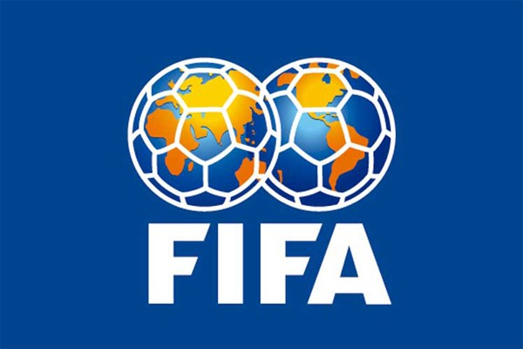
В 1908 году футбол включили в программу Олимпийских игр. До момента проведения первого Кубка мира ФИФА, футбол на Олимпиаде оценивался, как самый престижный турнир в мире.
Что касается чемпионата мира по футболу, то дебютный розыгрыш состоялся в 1930 году в Уругвае. Тогда в финале встретились сборные Уругвая и Аргентины, и в итоге, со счётом 4:2 победу одержали хозяева соревнования.
15 июня 1954 года после консультации между французской, итальянской и бельгийской ассоциациями, был образован Союз европейских футбольных ассоциаций (UEFA). Уже в 1960 году под эгидой УЕФА был проведён первый чемпионат Европы по футболу, победителем которого стала сборная Советского Союза, обыгравшая в финале Югославию.
1. Медленный бег по кругу 4 мин. 30сек.
2. стандартная разминка выполняется из основного положения ноги на ширине плеч, стопы параллельно друг другу, руки вдоль тела или на бедрах:
- наклоны головы вперед-назад на 4 счета (8-12 раз);
- наклоны головы вправо и влево на 4 счета (8-12 раз);
- повороты головы в стороны на 4 счета (8-12 раз);
- вращение головой по кругу по 2 раза в обе стороны;
- руки к плечам, вращение плечами вперед-назад на 4 счета (8-12 раз);
- разминка запястий – вращение в обе стороны по 2-4 раза;
- разминка локтей – вращение в обе стороны по 4 раза;
- вращение в пояснице по кругу по 2-4 раза в каждом направлении;
- наклоны туловища вперед-назад на 4 счета (8 раз);
- наклоны туловища вправо-влево на 4 счета (8 раз);
- разминка голеностопных суставов – вращение по и против часовой стрелке по 4 круга в каждую сторону;
- аналогичная разминка для тазобедренных суставов;
- руки поставить над коленями и выполнять вращение в коленном суставе по 2-4 круга в каждом направлении;
- выполнение классических выпадов вперед – по 8 раз для каждой ноги;

  - Бег на короткую дистанцию 15 м – до барьера спиной вперед – от барьера лицом вперед - 8 раз

Футбол.
Удары по мячу серединой, внутренней, внешней частью подъёма. Удары на точность. Удары с места по катящемуся мячу. Остановка опускающегося мяча внутренней, внешней стороной, серединой подъёма, бедром. Ведение мяча внутренней и внешней частью подъёма по прямой, меняя направление. Финты. Отбор мяча.

